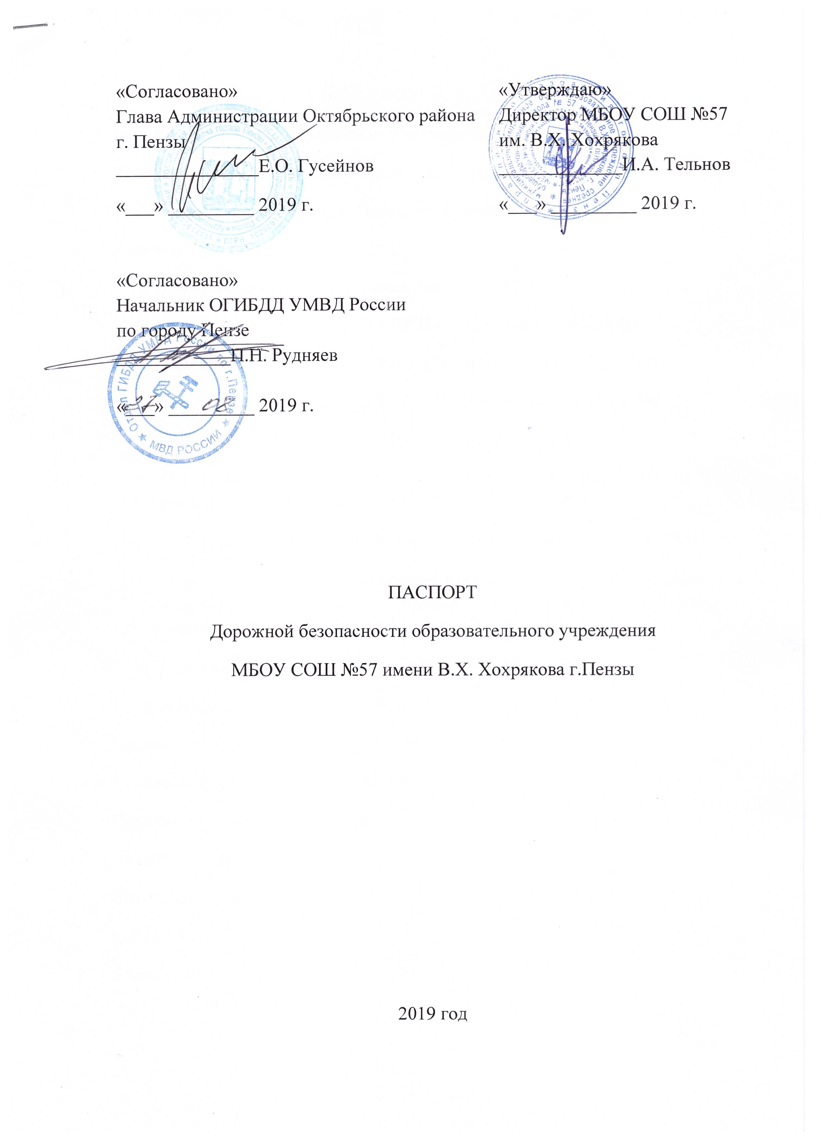

План – схема расположения ОУ,
Пути движения транспортных средств и детей (учеников)

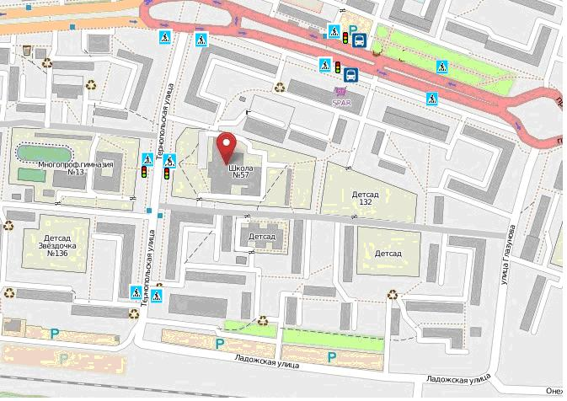
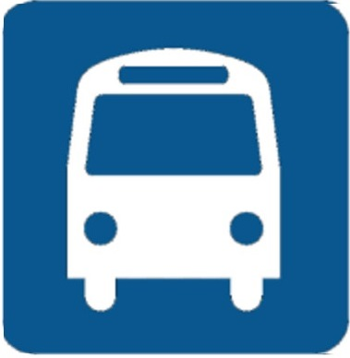



-жилая застройка
-проезжая часть

-магистраль

-движение транспортных средств

- движение детей (учеников) в (из) образовательного учреждения

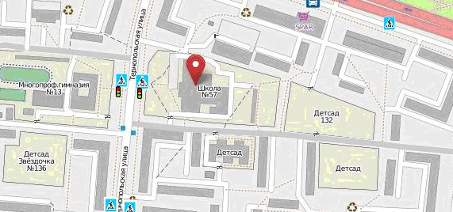
Маршруты движения организованных групп детей от ОУ к стадиону

-жилая застройка

-проезжая часть

-направление безопасного движения группы детей к стадиону

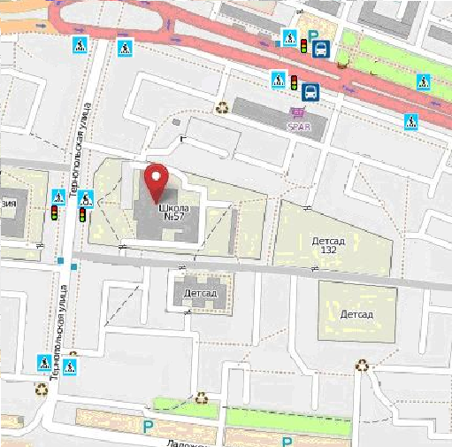
Пути движения транспортных средств к местам разгрузки/погрузки и рекомендуемые пути передвижения детей по территории образовательного учреждения

-место разгрузки/погрузки

-движение детей и подростков на территории образовательного учреждения

-движение грузовых транспортных средств на территории школы

Схема организации дорожного движения в непосредственной близости от образовательного учреждения с размещением соответствующих технических средств, маршруты движения детей и расположение парковочных мест

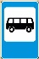
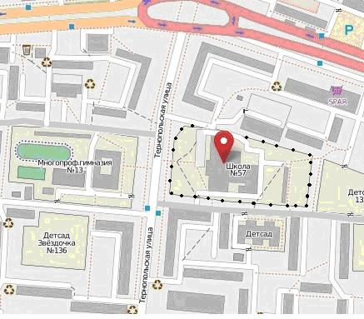
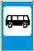
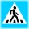
Направление движения детей от остановок общественного транспорта
мсмс
м
Направление движения детей от остановок частных транспортных средств
Направление движения транспортных средств
Искусственное освещение

Безопасные подходы к МБОУ СОШ №57 им. В. Х. Хохрякова

